**INDICAÇÃO Nº / 2024**

Indica Limpeza e Poda de Árvores.

**EXCELENTÍSSIMO SENHOR PRESIDENTE DA CÂMARA MUNICIPAL DE SUMARÉ,**

Nos termos do art. 214 do Regimento Interno da Câmara Municipal de Sumaré, solicito a Vossa Excelência o envio desta Indicação ao Excelentíssimo Senhor Prefeito Municipal de Sumaré para que seja feita a limpeza de área localizada na Rua José Carvalho Marques do Parque Santo Antônio, bem como de árvores nessa região.

Essa reivindicação se faz necessária, pois na área acima mencionada encontra-se um trailer abandonado, bem como árvores que estão comprometendo o ambiente, não só por favorecerem princípios de incêndio, mas também porque pessoas estão jogando lixo na área, colocando em risco a saúde pública.

Sala das sessões, 19 de março de 2024 .

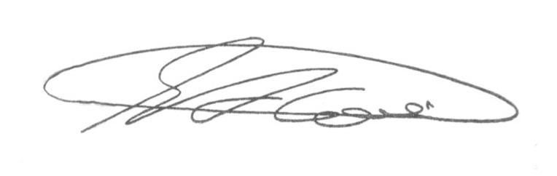

**SEBASTIÃO ALVES CORREA (Tião Correa)**

Vereador